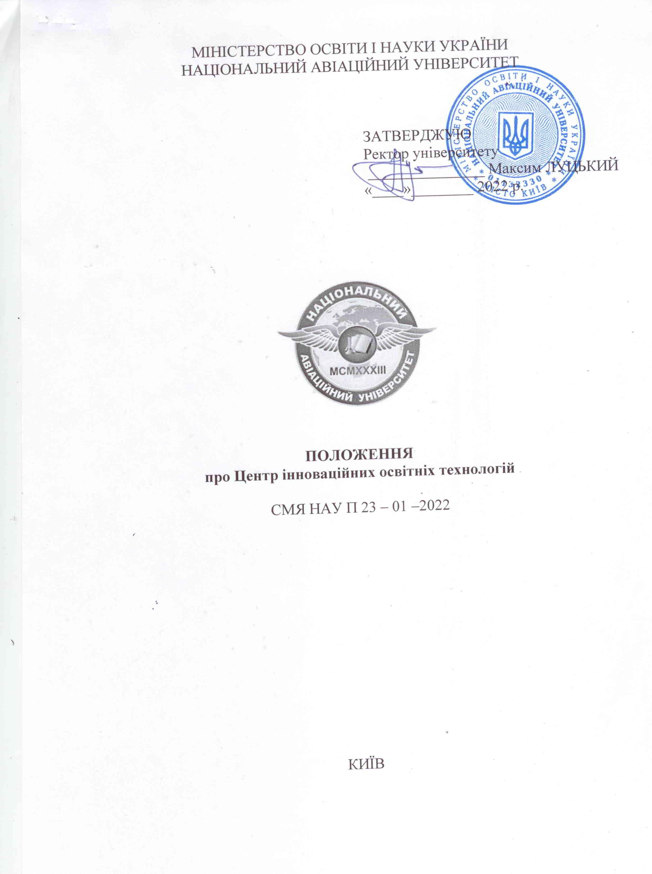

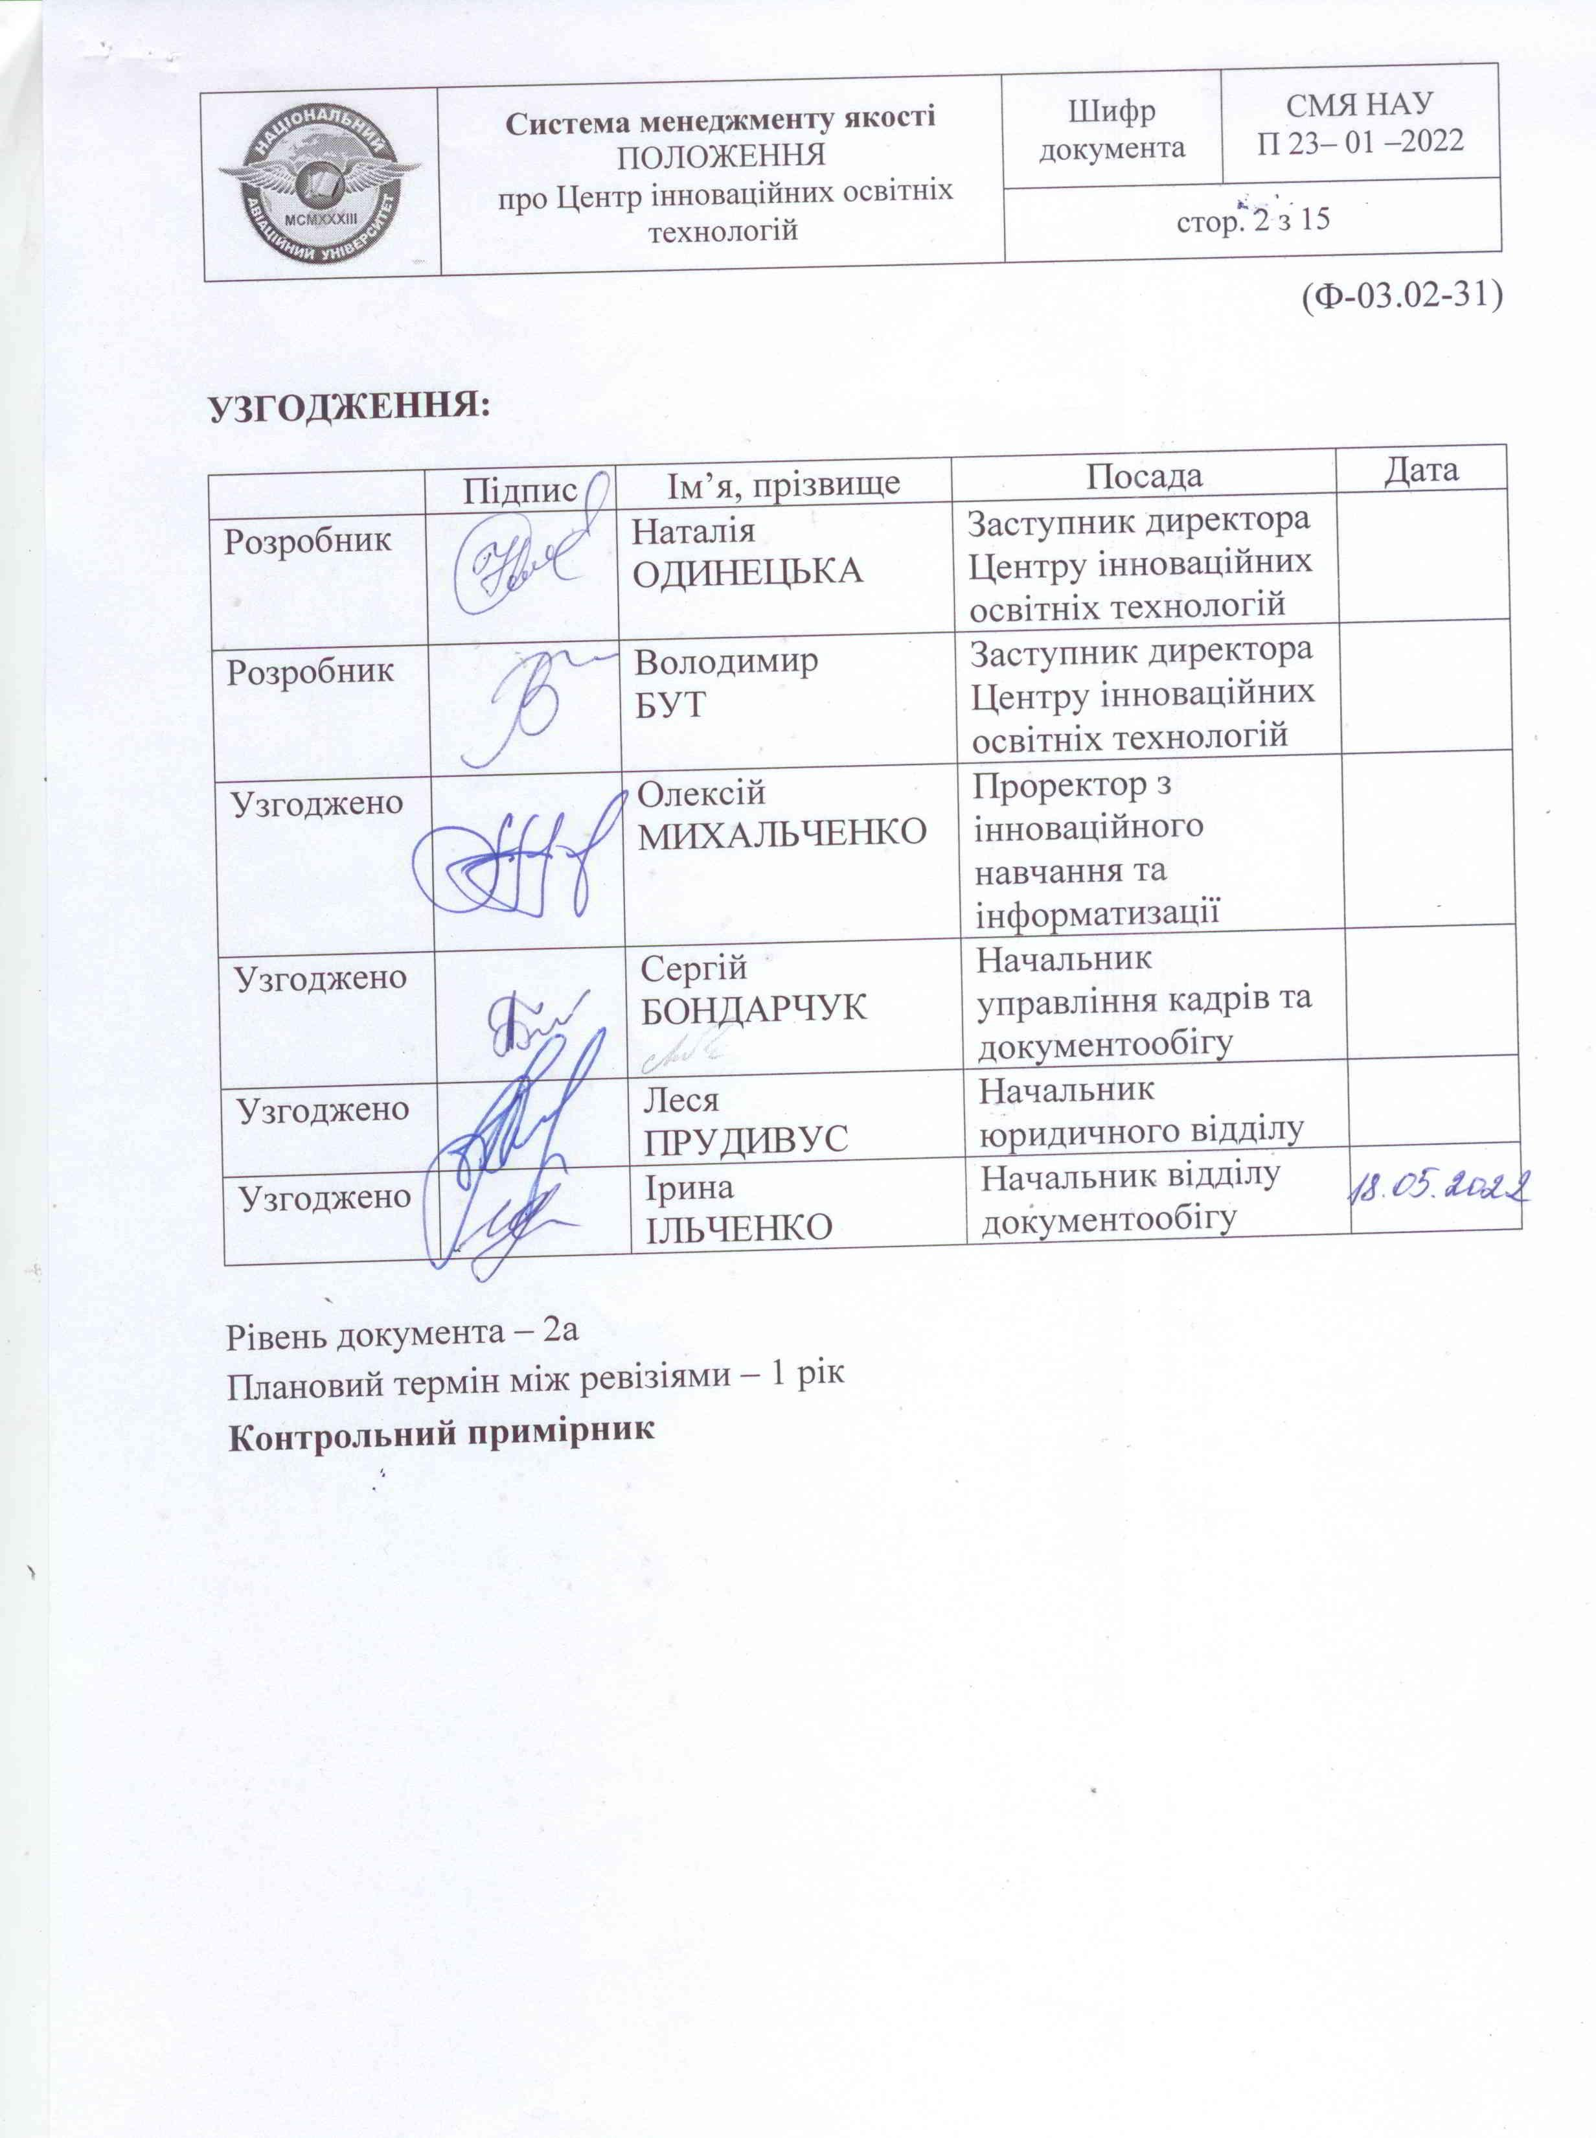

ЗМІСТ

 | ЗАГАЛЬНІ ПОЛОЖЕННЯ ……………………………………………. | 4
 | ОСНОВНІ ЗАВДАННЯ ……………………………………………….. | 5
 | ФУНКЦІЇ ……………………………………………………………….. | 6
 | КЕРІВНИЦТВО ………………………………………………………... | 6
 | ПРАВА ТА ВІДПОВІДАЛЬНІСТЬ ……………………………….…... | 8
 | ОРГАНІЗАЦІЙНА СТРУКТУРА, ШТАТНИЙ РОЗПИС ТА РЕСУРСНЕ ЗАБЕЗПЕЧЕННЯ ………………………………………... | 9
 | ФІНАНСУВАННЯ ЦЕНТРУ…... ……………………………….…….. | 10
 | ВЗАЄМОДІЯ З ІНШИМИ СТРУКТУРНИМИ ПІДРОЗДІЛАМИ (СЛУЖБОВІ ЗВ’ЯЗКИ) ……………………………………………….. | 10
 | РЕЗУЛЬТАТИВНІСТЬ ДІЯЛЬНОСТІ …………………………….….. | 11
 | ДОДАТОК 1. Схема управління Центром…. ………………………... | 12
 | ДОДАТОК 2. Схема організаційної структури Центру… …………... | 13

1. ЗАГАЛЬНІ ПОЛОЖЕННЯ
1.1. Центр інноваційних освітніх технологій (далі – Центр) базового закладу вищої освіти Національного авіаційного університету (далі – Університет) є структурним підрозділом Університету, що провадить освітню, організаційну, методичну діяльність і має відповідний рівень кадрового та матеріально-технічного забезпечення.
1.2. Центр створюється, реорганізується та ліквідується наказом ректора Університету на підставі рішення Вченої ради Університету.
1.3. Центр має власну печатку та штамп.
1.4. Центр у своїй діяльності керується законом України «Про освіту», «Про вищу освіту», «Про наукову і науково-технічну діяльність», Указом Президента України «Положення про національний заклад (установу) України», постанові Кабінету Міністрів України «Про затвердження Ліцензійних умов провадження освітньої діяльності, наказах МОН України «Про затвердження норм часу для планування і обліку навчальної роботи та переліків основних видів методичної, наукової й організаційної роботи педагогічних і науково-педагогічних працівників вищих навчальних закладів», наказом Міністерства освіти і науки України від 25.04.2013 № 466 «Про затвердження Положення про дистанційне навчання» (із змінами, внесеними відповідно до наказу Міністерства освіти і науки України № 660 від 01.06.2013 та № 761 від 14.07.2015), Статутом Університету, Правилами внутрішнього розпорядку Університету, наказами ректора, розпорядженнями проректорів з напрямків, документацією СМЯ Університету, цим Положенням, Порядком застосування веб-середовища електронно-інформаційної системи Moodle під час організації освітнього процесу заочної форми навчання з використанням технологій дистанційної освіти, та іншими нормативними документами, що стосуються вищої освіти.
1.5. Положення про Центр затверджується ректором Університету та погоджується в установленому порядку. Посадові інструкції працівників Центру затверджуються проректором за напрямом.
1.6. Зміни до Положення вносяться, за необхідністю, директором Центру після розгляду на засіданні Комісії з якості Центру в установленому порядку.

2. ОСНОВНІ ЗАВДАННЯ
2.1. Основними завданнями Центру є:
2.2. Провадження на належному рівні освітньої діяльності, що забезпечує здобуття особами вищої освіти відповідного освітнього ступеня за обраними спеціальностями та освітніми програмами відповідно до ліцензованих освітніх програм Університету.
2.2.1. Створення можливостей застосування дистанційних та мережевих технологій в усіх формах навчання.
2.2.2. Організація:
- забезпечення підготовки здобувачів вищої освіти з використанням дистанційних та мережевих технологій;
- забезпечення системного підходу щодо управління та організації дистанційного навчання в Університеті;
- надання освітніх послуг здобувачам вищої освіти та слухачам вивчати дистанційно освітні компоненти, передбачені індивідуальними навчальними планами спеціальності (освітньої програми), вивчати інші дистанційні курси, розміщенні на Платформах;
- забезпечення індивідуальної освітньої траєкторії відповідно до потреб, особливостей і можливостей здобувачів вищої освіти і слухачів;
- забезпечення проведення консультацій науково-педагогічних працівників, здобувачів вищої освіти Університету щодо використання веб-ресурсів та технологій дистанційного навчання;
- підвищення якості та ефективності навчання шляхом застосування сучасних освітніх, інформаційно-комунікаційних технологій;
- залучення технічної підтримки електронно-інформаційних технологій дистанційного навчання на базі модульного об’єктно-орієнтованого динамічного навчального середовища Moodle (далі - LMS Moodle) та G Suite for Education (пакет хмарних додатків Google для побудови інформаційно- освітньої структури закладу освіти);
- забезпечення методичного супроводу використання технологій дистанційного навчання, проведення та технічна підтримка LMS Moodle, Suite for Education, методичних конференцій, проведення курсів до обраної Професійної програми, семінарів, круглих столів, тощо.
2.3. Управління документацією, що пов’язана з діяльністю Центру.
2.4. Залучення факультетів, кафедр та інших структурних підрозділів Університету (Центру) до спільної діяльності.

3. ФУНКЦІЇ
На виконання визначених основних завдань на рівні Центру виконуються наступні функції:
3.1. Розробка, впровадження та застосування гнучкої системи неперервної освіти для громадян України.
3.2. Розробка та застосування різноманітних форм і методів за допомогою дистанційних та мережевих технологій навчання, їх теоретичного, методичного, організаційного та інформаційного забезпечення.
3.3. Планування і написання методичних матеріалів.
3.4. Участь в організації та здійсненні співробітництва з установами та організаціями за напрямками діяльності Центру.
3.5. Розвиток інфраструктури для впровадження технологій дистанційного навчання.
3.6. Надання консультативної та методичної допомоги щодо використання дистанційних технологій науковим, науково-педагогічним працівникам та здобувачам вищої освіти.
3.7. Контроль інформаційної бази системи LMS Moodle, G Suite for Education в актуальному стані.
3.8. Контроль оформлення в електронному вигляді навчально-методичних матеріалів та завантаження їх в LMS Moodle, G Suite for Education;
3.9. Контроль реєстрації та перереєстрації здобувачів вищої освіти на курсах, згідно поданих списків, в системі LMS Moodle, G Suite for Education.
3.10. Забезпечення надійності, безпеки та захисту інформації, необхідної для організації освітнього процесу в системі LMS Moodle, G Suite for Education.
3.11. Контроль технічної підтримки роботи системи LMS Moodle, G Suite for Education, вирішення поточних питань, що стосуються неперервної роботи системи.

4. КЕРІВНИЦТВО
4.1. Центр очолює директор, який безпосередньо підпорядковується проректору за напрямом діяльності.
4.2. Директор Центру призначається на посаду ректором Університету згідно з чинним законодавством. Директор Центру повинен мати вчене звання або науковий ступінь відповідного напряму підготовки та стаж науково-педагогічної роботи чи практичної діяльності на керівних посадах не менше ніж 5 років.
4.3. Права та обов’язки директора Центру визначаються відповідно до Положення про Центр та посадовою інструкцією. Директор, відповідно до Положення про Центр, може делегувати частину своїх повноважень заступникам директора.
4.4. Директор Центру:
- формує та забезпечує реалізацію плану та стратегії розвитку Центру;
- організовує та забезпечує якісне виконання кадрової діяльності Центру;
- здійснює контроль за якістю роботи працівників Центру;
- контролює виконання функціональних обов’язків співробітників Центру;
- контролює виконання наказів ректора, розпоряджень проректора працівників Центру;
- очолює Комісію з якості Центру;
- скликає та проводить наради з працівниками Центру з поточних та перспективних питань;
- узгоджує плани роботи структурних підрозділів Центру;
- відповідає за належне виконання завдань та обов’язків директора Центру;
- відповідає за організацію роботи працівників Центру та виконання віднесених до компетенції Центру завдань.
- несе персональну відповідальність з питань СМЯ Центру.
- представляє Центр в дорадчих та робочих органах Університету;
- періодично звітує перед керівництвом Університету про виконання планів робіт, стан справ із питань, що належить до компетенції Центру;
- вивчає, аналізує стан справ, результати роботи Центру, вживає заходів щодо підвищення їх ефективності, встановлює ступінь відповідальності працівників Центру за доручені ділянки роботи;
- аналізує виконання планів роботи Центру (річний звіт Центру, оперативні звіти);
- готує проєкти рішень, розпорядчих документів із питань віднесених до компетенції Центру;
- подає до ректорату Університету кандидатури працівників щодо їх стимулювання, заохочення та накладання стягнень;
- щорічно звітує перед трудовим колективом Центру;
- вирішує інші питання діяльності Центру відповідно до чинного законодавства, Положення про Центр;
- несе відповідальність за невиконання вимог чинного законодавства та нормативних документів.
4.5. Заступники директора призначаються наказом ректора за поданням директора Центру із числа найбільш досвідчених працівників Центру.
Основні функції заступників директора визначені у посадових інструкціях, затверджених в установленому порядку.
Директор Центру може здійснювати перерозподіл обов’язків між своїми заступниками.
Схема управління Центром наведена в Додатку 1.
5. ПРАВА ТА ВІДПОВІДАЛЬНІСТЬ
5.1. Директор Центру несе особисту відповідальність за Центр в цілому, за рівень організації та проведення процесу навчально-методичної роботи, за створення здорової, творчої атмосфери в колективі Центру, дотримання штатної та фінансової дисципліни, Правил внутрішнього розпорядку, охорони праці, протипожежної безпеки, ефективне та раціональне використання закріплених за Центром обладнання, майна і приміщень та їх збереження.
5.2. Взаємодіяти з іншими підрозділами Університету задля виконання цілей і завдань Центру.
5.3. Співробітники Центру мають право вимагати у керівництва Центру забезпечення необхідних умов для здійснення своїх посадових обов’язків.
5.4. Співробітники Центру мають право ініціювати перед керівництвом Центру проведення заходів щодо покращення діяльності Центру.
5.5. Відповідальність кожного працівника індивідуальна залежно від обов’язків, покладених на нього задля виконання завдань та функцій Центру в системі менеджменту якості.
5.6. Відповідальність співробітників Центру визначається чинним законодавством, Правилами внутрішнього розпорядку Університету, Положенням про Центр, їх посадовими інструкціями.
5.7. Директор Центру має право:
5.7.1. Брати участь у роботі всіх підрозділів Центру, де обговорюються та вирішуються питання діяльності Центру.
5.7.2. Погоджувати План роботи Центру.
5.7.3. Розподіляти обов’язки між працівниками Центру, контролювати своєчасність та якість їх виконання.
5.7.4. Підбирати кандидатури на вакантні посади, представляти керівництву Університету в установленому порядку пропозиції щодо прийому на роботу, звільнення працівників Центру, їх морального та матеріального заохочення, а також щодо заходів дисциплінарного впливу.
5.7.5. Директор Центру має право ініціювати перед керівництвом Університету заохочення його співробітників за якісну та сумлінну працю.
5.7.6. Вимагати від працівників Центру дотримання Правил внутрішнього розпорядку і трудової дисципліни, раціонального використання матеріалів, обладнання тощо.

6. ОРГАНІЗАЦІЙНА СТРУКТУРА, ШТАТНИЙ РОЗПИС
ТА РЕСУРСНЕ ЗАБЕЗПЕЧЕННЯ
6.1. Центр будується за принципами поєднання централізації і децентралізації управління, фінансування й оптимізації витрат на управління з одночасним забезпеченням ефективності за всіма видами діяльності.
6.2. Структурними підрозділами Центру є відділ забезпечення дистанційної та мережевої освіти, лабораторія електронних засобів дистанційного навчання, відділ маркетингу, що забезпечують методичну, організаційну діяльність тощо. Схема організаційної структури Центру наведена в Додатку 2.
6.3. Комісія з якості Центру (далі – Комісія) – вищий орган із питань розробки, впровадження і супроводження СМЯ НАУ на рівні Центру. Комісія створюється, реорганізується і ліквідується за поданням директора Центру.
До складу Комісії входять відповідальні з якості Центру та структурних підрозділів. Очолює Комісію директор Центру. Члени Комісії залучаються до розробки, аналізу та підтримки у робочому стані СМЯ НАУ.
6.3.1. Комісія у своїй діяльності керується законодавчими і нормативно-правовими актами України, Положенням про Комісію з якості.
6.3.2. Основні завдання та функції Комісії:
– оцінка результативності та ефективності процесів СМЯ в Центрі та розробка і впровадження пропозицій щодо їх поліпшення;
– здійснення контролю за дотриманням вимог СМЯ в Центрі;
– проведення аналізу результатів внутрішніх і зовнішніх аудитів.
6.3.3. Рішення Комісії ухвалюється більшістю голосів членів Комісії.
6.4. Засідання (або конференція) трудового колективу Центру є вищим колегіальним органом громадського самоврядування Центру в Університеті.
6.4.1. Засідання трудового колективу скликається не рідше ніж один раз на три місяця (у разі потреби, засідання може проводитись більше ніж три рази на місяць). Порядок скликання та проведення засідання трудового колективу Центру визначається спільним рішенням адміністрації Центру.
6.4.2. Організацію та проведення засідання трудового колективу здійснюють керівництво Центру.
6.4.3. Голову та секретаря засідання трудового колективу Центру обирають із числа делегатів конференції шляхом відкритого голосування простою більшістю голосів делегатів, присутніх на засіданні.
6.4.4. Основними завданнями та функціями засідання трудового колективу Центру є:
– оцінювання діяльності Центру;
– обрання делегатів на Конференцію трудового колективу Університету;
– вирішення інших питань.
6.7. Відділ забезпечення дистанційної та мережевої освіти – структурний підрозділ Центру, у своїй діяльності керується «Положенням про відділ забезпечення дистанційної та мережевої освіти Центру інноваційних освітніх технологій».
6.8. Лабораторія електронних засобів дистанційного навчання – структурний підрозділ Центру, у своїй діяльності керується «Положенням про лабораторію електронних засобів дистанційного навчання Центру інноваційних освітніх технологій».
6.9. Відділ маркетингу – структурний підрозділ Центру, у своїй діяльності керується «Положенням про відділ маркетингу Центру інноваційних освітніх технологій».

7. ФІНАНСУВАННЯ ЦЕНТРУ
7.1. Фінансування Центру здійснюється відповідно до чинного законодавства України.

8. ВЗАЄМОДІЯ З ІНШИМИ СТРУКТУРНИМИ ПІДРОЗДІЛАМИ (СЛУЖБОВІ ЗВ’ЯЗКИ)
8.1. Центр взаємодіє з факультетами, навчально-науковими інститутами з питань виявлення та реалізації міждисциплінарних логічних зв’язків, обміну досвіду.
8.2. З відділами університету: навчальним, навчально-методичним, технічних засобів навчання, по роботі зі студентами, моніторингу якості вищої освіти, ліцензування та акредитації, аналітики та управління інформацією, докторантури та аспірантури, планово-фінансовим, матеріально-технічного забезпечення, адміністративно-господарською частиною, науково-технічною бібліотекою, бухгалтерією та іншими службами - з питань освітньої діяльності.

9. РЕЗУЛЬТАТИВНІСТЬ ДІЯЛЬНОСТІ
9.1. Результативність роботи Центру визначається на рівні структурних підрозділів Центру, а також на рівні кожного співробітника Центру.
9.2. Кількісну оцінку результативності розраховують як відсоток виконання планових завдань, покладених на Центр або на кожного його співробітника.
9.3. Окремий плановий пункт завдання вважається виконаним, якщо термін виконання та якість результату відповідає встановленим вимогам.
9.4. Показники для розрахунку результативності (ефективності) визначаються (переглядаються) директором Центру (співробітниками відповідальними за напрямки діяльності) з урахуванням показників Університету у цілому на початку звітного періоду.
9.5. Протягом звітного періоду проводиться моніторинг та аналіз показників результативності (ефективності) діяльності Центру.
9.6. Оцінку результативності (ефективності) процесів виконує директор Центру. За результатами оцінки результативності (ефективності) центру формується Річний звіт центру.
9.7. Аналіз показників результативності (ефективності) проводиться у встановлений термін. Висновки щодо функціонування структурного підрозділу (процесів та персоналу) доводяться до відома співробітників Центру.

Додаток 1 (до п. 4.5.)

Схема управління Центром

Проректори
за напрямками діяльності
Директор
Центру

Заступники директора Центру

Начальник
відділу маркетингу
Начальник
відділу забезпечення дистанційної та мережевої освіти
Завідувач лабораторії електронних засобів дистанційного навчання

Додаток 2 (до п. 6.2.)

Схема організаційної структури Центру
Дирекція
Центру

Комісія з якості
Центру

Відділ маркетингу
Лабораторія електронних засобів дистанційного навчання
Відділ забезпечення дистанційної та мережевої освіти

(Ф 03.02 – 01)
АРКУШ ПОШИРЕННЯ ДОКУМЕНТА

№  прим. | Куди передано (підрозділ) | Дата видачі | П.І.Б. отримувача | Підпис отримувача | Примітки

(Ф 03.02 – 02)
АРКУШ ОЗНАЙОМЛЕННЯ З ДОКУМЕНТОМ

№ пор. | Прізвище ім’я по-батькові | Підпис ознайомленої особи | Дата ознайомлення | Примітки

(Ф 03.02 – 03)
АРКУШ ОБЛІКУ ЗМІН

№ зміни | № листа/сторінки (пункту) |  |  |  | Підпис особи, яка  внесла зміну | Дата внесення зміни | Дата введен-ня зміни
 | зміненого | заміненого | нового | анульова-ного

(Ф 03.02 – 04)
АРКУШ РЕЄСТРАЦІЇ РЕВІЗІЙ

№ пор. | Прізвище ім’я по-батькові | Дата ревізії | Підпис | Висновок щодо адекватності

